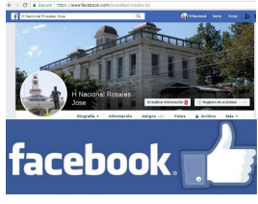
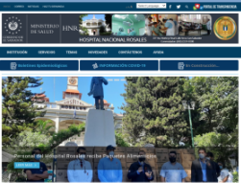
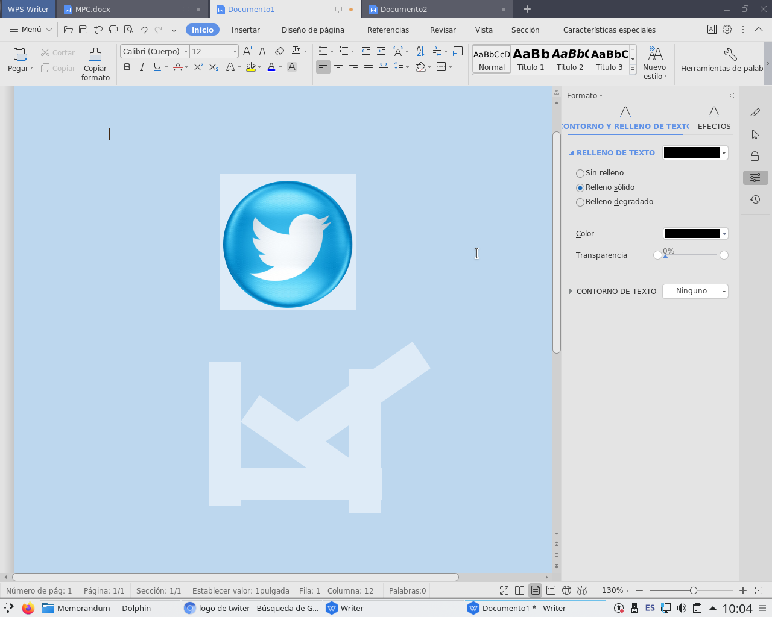
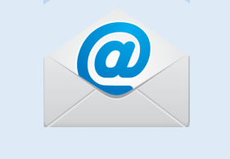

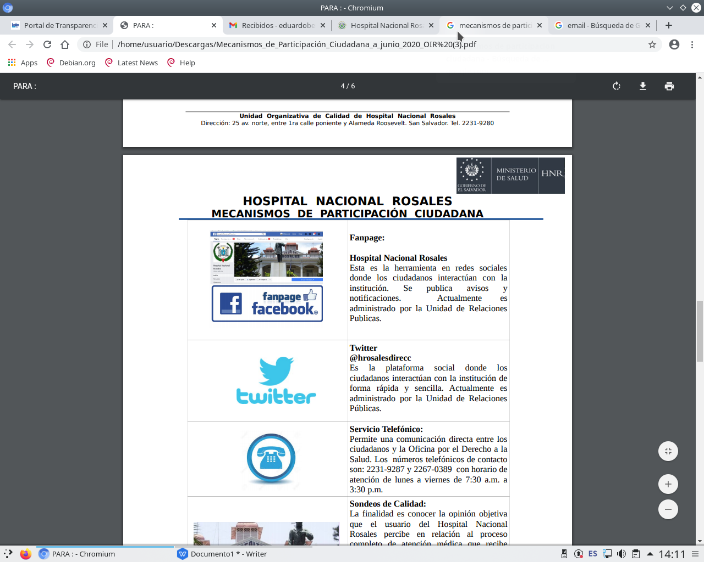

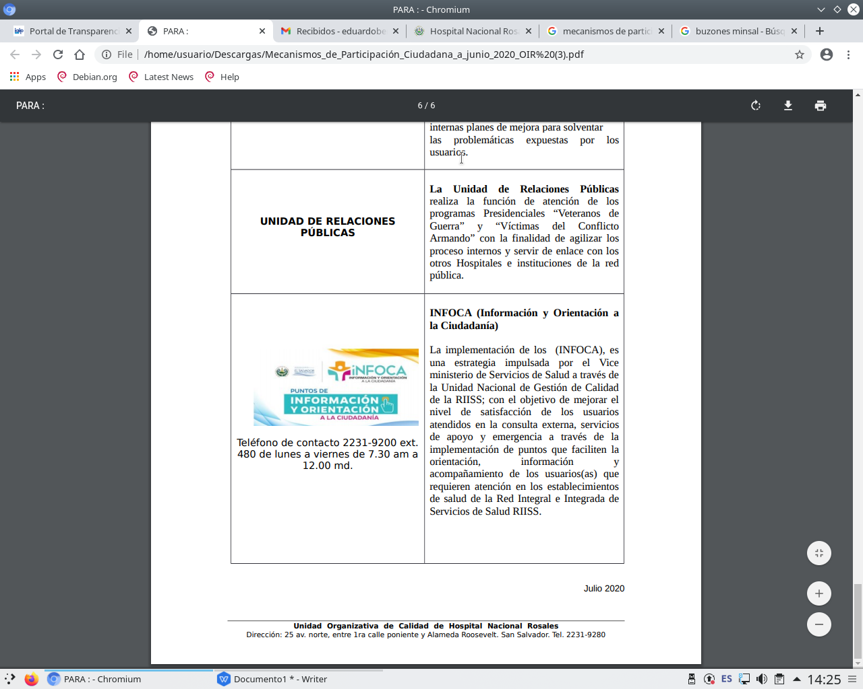

INFORME DE RESULTADOS
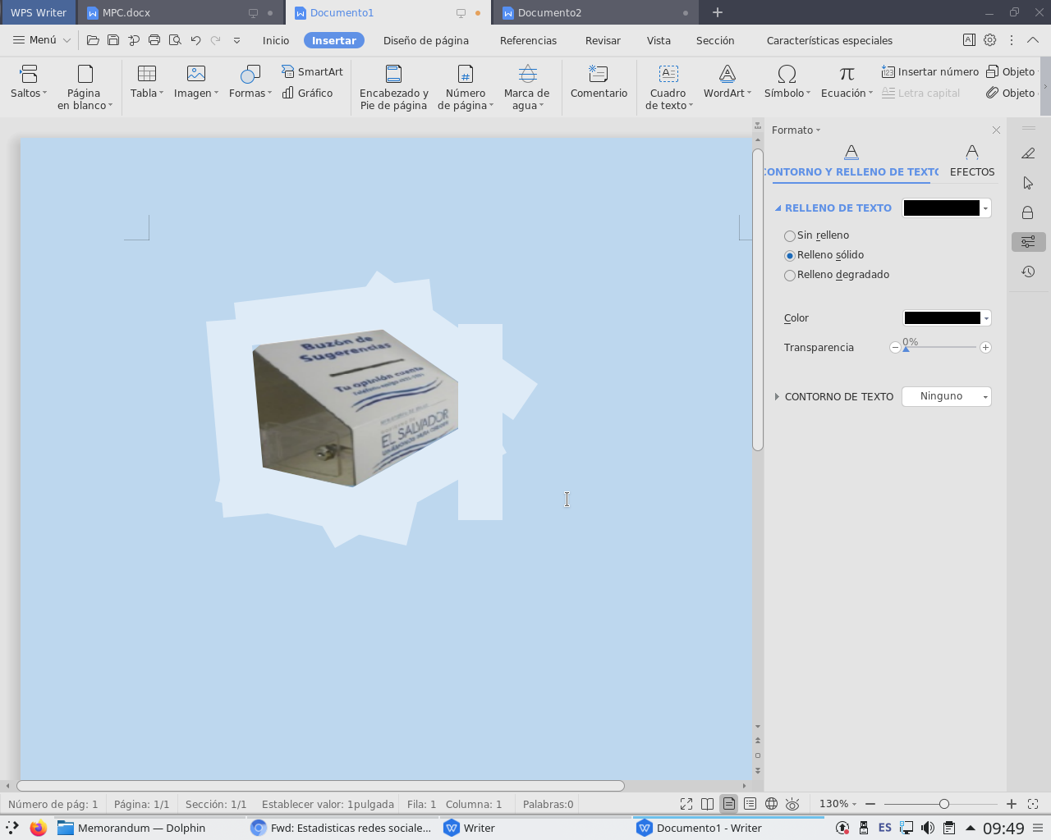
MECANISMOS DE PARTICIPACIÓN CIUDADANA
2023

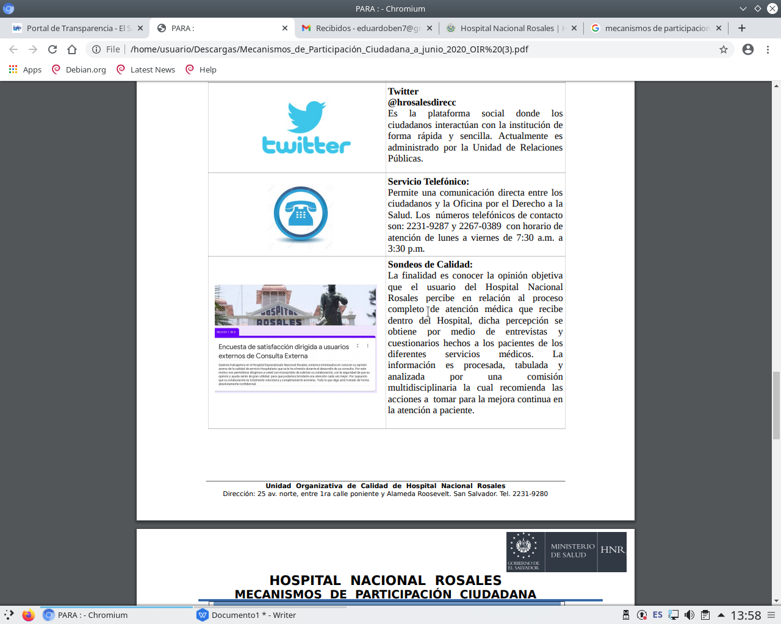

ACTUALIZADO A ABRIL 2023

La Ley de Acceso a la Información Pública define a la participación ciudadana como “el derecho por el cual la ciudadanía se involucra efectivamente en la gestión de las instituciones, conociendo, aportando y buscando incidir en la construcción y ejecución de las políticas públicas a nivel nacional o municipal.”
Debe interpretarse como el derecho de las personas para opinar e influir en la toma de decisiones y en la adopción de políticas públicas; y de exigir a los funcionarios la rendición de cuentas.
Para efectos de la evaluación de resultados, toma de decisiones y rendición de cuentas, la institución Hospital Nacional Rosales (HNR) ha dividido los Mecanismos de Participación Ciudadana en Mecanismos de comunicación hacia el exterior (que son los que alcanzan a los usuarios fuera de los muros del HNR), y los mecanismos de comunicación internos (que son los que pueden tener acceso al interior del hospital); así mismo, ambos mecanismos se pueden dividir por su alcance en directos, que son aquellos que se crearon con el fin de ser un canal de comunicación del usuario e indirectos que son aquellos que fueron creados para dar una atención al usuario pero que pueden recibir o canalizar sugerencias, recomendaciones y quejas como a continuación se presenta.

Tabla 1. Mecanismos de participación ciudadana y su clasificación y enlace en los que es pertinente.
Alcance | Directo | Indirecto | Enlace del canal
Externo | Facebook |  | H Nacional Rosales Jose
Externo | Fanpage |  | Hospital Nacional Rosales
Externo | Twitter |  | @HRosalesSV
Externo |  | Correo electrónico | nelson.moran@salud.gob.sv
Externo |  | Página web | hnr.gob.sv
Externo |  | Servicios telefónicos | 2267-0308  2267-0389

Alcance | Directo | Indirecto | Enlace del canal
Internos | Buzón de sugerencias*
Internos | Formulario para registro de trámites de quejas y avisos
Internos |  | Oficina por el derecho a la salud
Internos |  | Trabajo social
Internos |  | Unidad de Relaciones Publicas
Internos |  | INFOCA
Internos |  | Encuestas de satisfacción del usuario

**El buzón de sugerencias había sido removido durante la pandemia y se recolocaron ahora en el año 2022. La primera apertura se dio en el mes de mayo 2022 pero contiene quejas desde su recolocación en febrero de dicho año.
Objetivos:
- Establecer mecanismos de canalización que permitan obtener la opinión, quejas y sugerencias ciudadanas, para mejorar la atención que brinda la institución.
- Propiciar en el Hospital Nacional Rosales un ambiente amigable e inclusivo que permita a la ciudadanía ser parte activa del análisis y búsqueda de solución de problemas.
- Conocer el nivel de satisfacción de los usuarios sobre los servicios que brinda el Hospital Nacional Rosales.
- Identificar y caracterizar los diferentes problemas o dificultades que afrontan los ciudadanos, con el propósito de tener insumos para hacer proyectos de mejora de la calidad de atención.

INFORME DE RESULTADOS
PARTE I
CANALES DE COMUNICACIÓN DESDE EL EXTERIOR DEL HOSPITAL PARA EL PACIENTE, SU FAMILIA Y LA SOCIEDAD
Canal de Comunicación  Externo | Total, de comunicaciones recibidas por parte de la ciudadanía
Facebook | 78
Fanpage | 229
Twitter | 51
Página web | 60
Teléfono | 658
Correo electrónico derivado desde MINSAL | 64

CANALES DE COMUNICACIÓN DESDE EL INTERIOR DEL HOSPITAL PARA EL PACIENTE Y SU FAMILIA
Canal de Comunicación Interno | Nombre de Canal de  Comunicación Interno | Total, de Requerimientos atendidos
Apertura de buzones de sugerencias | Buzones de sugerencia | 6
Quejas presenciales recibidas  en ODS | Formulario para registro de  trámites de quejas o avisos | 129
Información y orientación a la ciudadanía (INFOCA) | INFOCA | 16,757
PARTE II
ANEXOS
Mecanismos de participación externa
Facebook
DETALLE | ENERO | FEBRERO | MARZO | ABRIL
Publicaciones | 14 | 09 | 15 | 1
“Amigos” | 4,600 | 4,623 | 46 | 46
Seguidores | 2,535 | 2,535 | 2605 | 2605
Comentarios | 28 | 44 | 5 | 1

Fanpage
DETALLE | ENERO | FEBRERO | MARZO | ABRIL
Publicaciones | 14 | 19 | 15 | 1
Alcance | 26,489 | 11,956 | 14376 | 14376
Seguidores | 20,377 | 20,377 | 20986 | 20986
“Me gusta” | 1.192 | 585 | 1061 | 0
Comentarios | 140 | 22 | 67 | 0

Twitter
DETALLE | ENERO | FEBRERO | MARZO | ABRIL
Twitter | 13 | 16 | 21 | 1
Impresiones de Tweets | 13.3 | 1.552 | 7,834 | 749
Visitas | 1.096 | 1.552 | 1,436 | 254
Menciones | 6 | 30 | 44 | 9
Nuevos seguidores | 26 | 18 | 28 | 6
Total seguidores a la fecha | 793 | 811 | 839 | 845

Página web
DETALLE | ENERO | FEBRERO | MARZO | ABRIL
Publicaciones | 02 | 0 | 12 | 0
Entradas | 145 | 37 | 76 | 0
Páginas | 20 | 20 | 20 | 0

Teléfono
DETALLE | ENERO | FEBRERO | MARZO | ABRIL
Llamadas recibidas | 313 | 112 | 213 | 20

Correo electrónico
DETALLE | ENERO | FEBRERO | MARZO | ABRIL
Correos recibidos desde MINSAL para atención de pacientes | 15 | 26 | 15 | 8

Mecanismos de participación interna

ATENCIONES BRINDADAS | ENERO  189 | FEBRERO  158 | MARZO  182 | ABRIL  41
APERTURA DE BUZONES DE SUGERENCIAS | 5 | 1 | 0 | 0
TOTAL, DE QUEJAS RECIBIDAS EN ODS | 41 | 39 | 42 | 7
RECEPCIONES POR INFOCA | 0 | 16,757 | 0 | 0

ACONTINUACION: DETALLE Y DESCRIPCION DE CADA CANAL DE COMUNICACION

CANALES DE COMUNICACIÓN EXTERNOS DE LA INSTITUCIÓN HOSPITALARIA AL PACIENTE
Correo Electrónico  nelson.moran@salud.gob.sv | Actualmente la recepción de las sugerencias, quejas y requerimientos de los pacientes está centralizada en la oficina por el Derecho a la Salud del MINSAL, quienes luego la remiten directamente al email del coordinador de la ODS local en el HNR
Facebook:  H Nacional Rosales Jose | Esta es la herramienta en redes sociales donde los ciudadanos interactúan con la institución. Se publica el quehacer hospitalario, servicios sociales, avisos y notificaciones. Una de sus funciones principales es obtener la opinión ciudadana y responder a dudas e inquietudes. Actualmente es administrado por la Unidad de Relaciones Publicas.
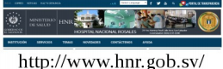  Página Web: | Es de fácil accesibilidad para el usuario que tiene acceso a internet desde una PC, Laptop o Smartphone. Facilita al Hospital Nacional Rosales comunicar de forma virtual al mundo lo relacionado a servicios en salud que se ofrecen, horarios de atención, misión y visión, derechos y deberes de los pacientes, estructura organizacional, autoridades, noticias, su historia, jornadas médicas, noticias, entre otros. Actualmente es administrado por la Unidad de Relaciones Publicas
Fanpage:  Hospital Nacional Rosales | Esta es la herramienta en redes sociales donde los ciudadanos interactúan con la institución. Se publica avisos y notificaciones. Actualmente es administrado por la Unidad de Relaciones Públicas.
Twitter  @HRosalesSV  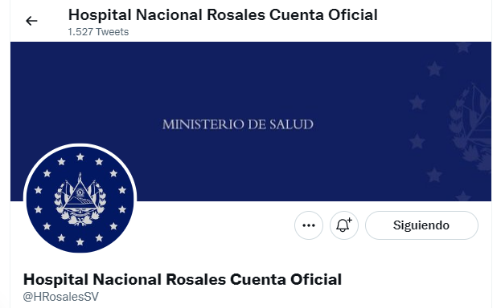 | Es la plataforma social donde los ciudadanos interactúan con la institución de forma rápida y sencilla. Actualmente es administrado por la Unidad de Relaciones Públicas.
Servicio Telefónico:  2231-9287 y 2267-0389 | Permite una comunicación directa entre los ciudadanos y la Oficina por el Derecho a la Salud. Los números telefónicos de contacto son: 2231-9287 y 2267-0389 con horario de atención de lunes a viernes de 7:30 a.m. a 3:30 p.m.
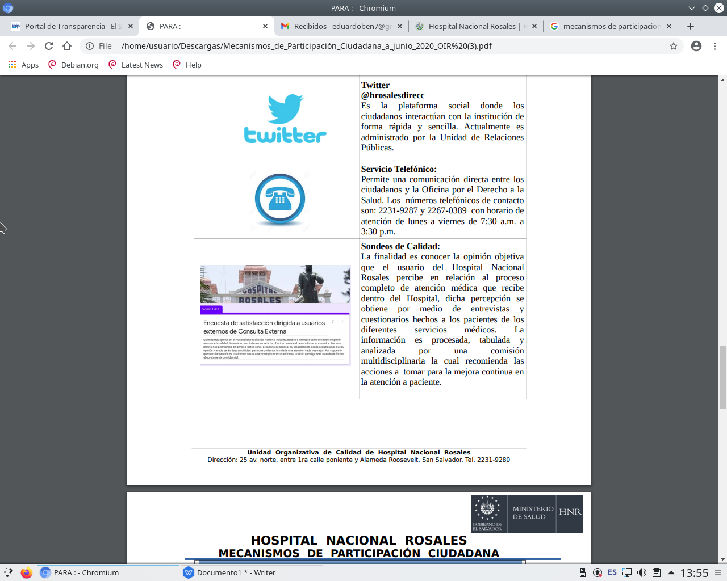  Sondeo de Calidad | La finalidad es conocer la opinión objetiva que el usuario del Hospital Nacional Rosales percibe en relación al proceso completo de atención médica que recibe dentro del Hospital, dicha percepción se obtiene por medio de entrevistas y cuestionarios hechos a los pacientes de los diferentes servicios médicos. La información es procesada, tabulada y analizada por una comisión multidisciplinaria la cual recomienda las acciones a tomar para la mejora continua en la atención al paciente.  En el año 2022 no se ha realizado ningún sondeo de calidad en espera del paso al nuevo sistema informático donde se contara con una encuesta homogénea única para todo el sistema MINSAL.

CANALES DE COMUNICACIÓN INTERNOS DEL PACIENTE A LA INSTITUCIÓN HOSPITALARIA
BUZONES DE SUGERENCIAS | El objetivo es conocer las opiniones de los usuarios; dicha valoración es depositada de manera anónima en los buzones distribuidos en las diferentes áreas de mayor afluencia de pacientes. Estos buzones permanecieron cerrados durante la pandemia pero se recolocaron en febrero del año 2022. La apertura de los buzones se realiza mensualmente con equipo interno conformado por un representante de la Unidad Organizativa de Calidad, de Oficina por el Derecho a la Salud, Trabajo Social y de Relaciones Publicas. La información obtenida es enviada formalmente a las diferentes jefaturas para la tomas de decisiones en función de mejorar la atención en salud.
FORMULARIO PARA REGISTRO DE TRÁMITES DE QUEJAS O AVISOS. | Es el instrumento utilizado por la Oficina por el Derecho a la Salud para que el paciente informe por escrito su inconformidad, suceso, inconveniente, sugerencia o felicitación al recibir la atención en el Hospital Nacional Rosales. La Oficina por el Derecho a la Salud da seguimiento a las denuncias e informa al paciente de la resolución del mismo. La información proporcionada por el paciente es de carácter confidencial. La Oficina por el Derecho a la Salud tiene como prioridad velar por el cumplimiento al derecho de la atención en salud con trato digno
Teléfono de contacto 2231-9200 ext. 480 de lunes a viernes de 7.30 am a 12.00 md. | El servicio dado en Información y Orientación a la Ciudadanía (INFOCA), se implementó como estrategia de la administración anterior con el fin de apoyar a los usuarios en la localización donde recibirá su atención u otra información que requiera. Está pendiente la actualización de sus funciones. Al momento se encuentra dando atención localizada en la recepción de la consulta externa y es atendida de forma rotativa mensual por la Unidad de Relaciones Publicas, Trabajo Social y ODS.  Es un mecanismo de recepción indirecta ya que no es su labor recibir quejas o denuncias o sugerencias pero si el ciudadano desea dejarla en dicha área de atención, se recibe.

